日本式(ドイツ式)の表現方法
まずは日本式の表現方法について見ていきましょう。
日本では、
①胎位
②胎向
③胎勢
で表現します。
それでは、第1胎向前方後頭位を例に見ていきましょう。

胎向は第1胎向で、胎位は頭位で、胎勢は後頭位(屈位)です。
しかも、第2回旋で先進部が母体の前方か後方どちらに回旋するかが示されているので、
分娩の回旋の流れが一言でわかります。
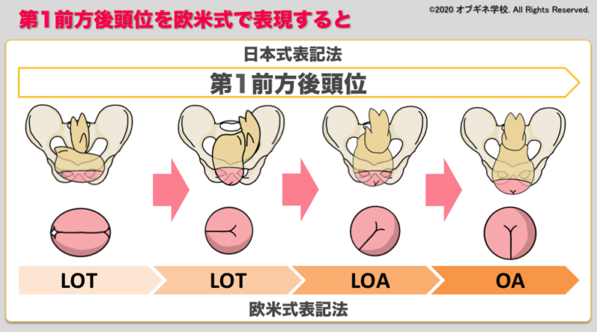

欧米式表現方法
それに対して欧米式では、ある時点での胎児の向きを表しています。
例えば、LOTでは後頭部（小泉門:Occupit）が３時方向(LはLeft, TはTransveresつまり横方向)にあることしかわかりません。
ただそれだけです。ここから第二回旋が正常に行われて前方後頭位になるのか、それとも後方後頭位になるのかはわかりません。
前方後頭位になるのであれば、LOT→LOA→OAと欧米式では表現します。
後方後頭位になるのであれば、LOT→LOP→OPと表現します。
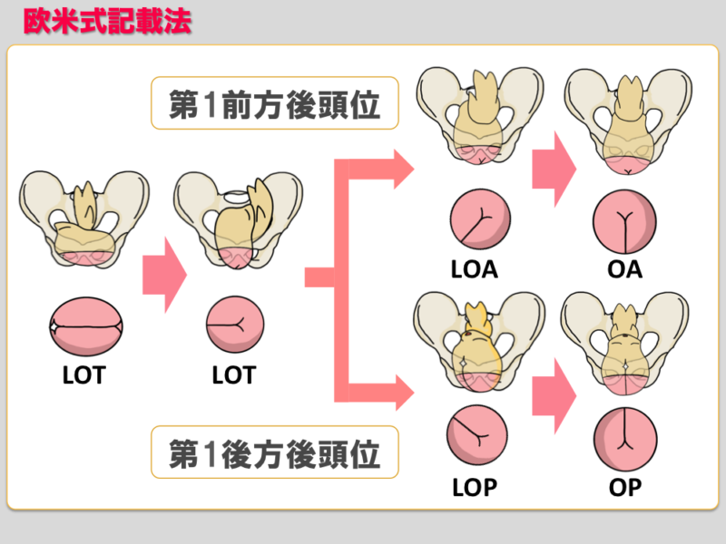
まだまだ分からないと思いますが、この記事を最後まで読めば分かってくるかと思います。
それでは具体的な欧米式の表記方法について見ていきましょう。

欧米式では、
①Lie
②Presentation – Attitude
③Position
で表現します。日本でいう胎位、胎向、胎勢です。
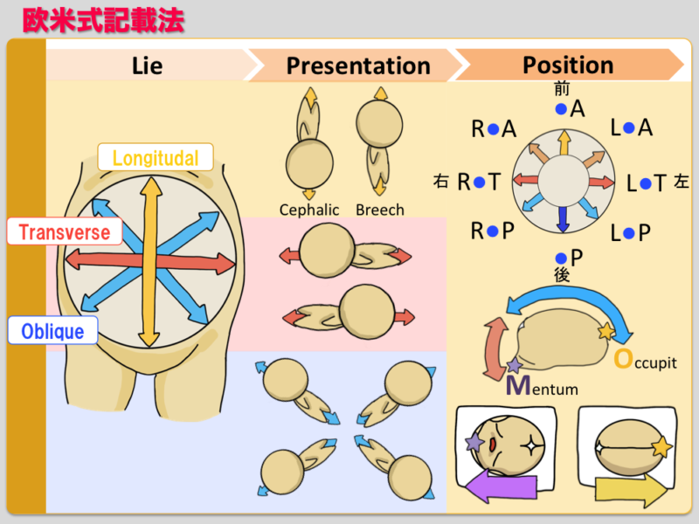

①Lie
胎児の長軸(背骨)と母体の長軸(背骨)の関係を示しています。縦位(Longitudal lie)、斜位(Oblique lie)、横位(Transverse lie)に分類されます。
基本的には縦位が多いので、縦位の説明をしていきます。

②Presentation
①での先進部を示しています。縦位であれば頭位(cephalic presentation)か骨盤位(breech presentation)に分類されます。。

Longitudal lie(縦位) → cephalic presentation(頭位)
という具合に言います。

Attitude
Presentationは、頭位であれば、先進部の違いによってさらに細かく分類されます。
額位(Brow presentation)
顔位(Face presentation)
顎位(Chin presentation)
というよう具合です。

欧米式では、これらを分娩が容易な屈位(Flexed attitude)か分娩困難な反屈位(Extended attitude)に分類していきます。
Flexed attitude ：後頭位(Occupit)、頭頂位(Vertex)、前頭位
Deflexed attitude ：額位(Brow)
Extended attitude ：顔位(Face)
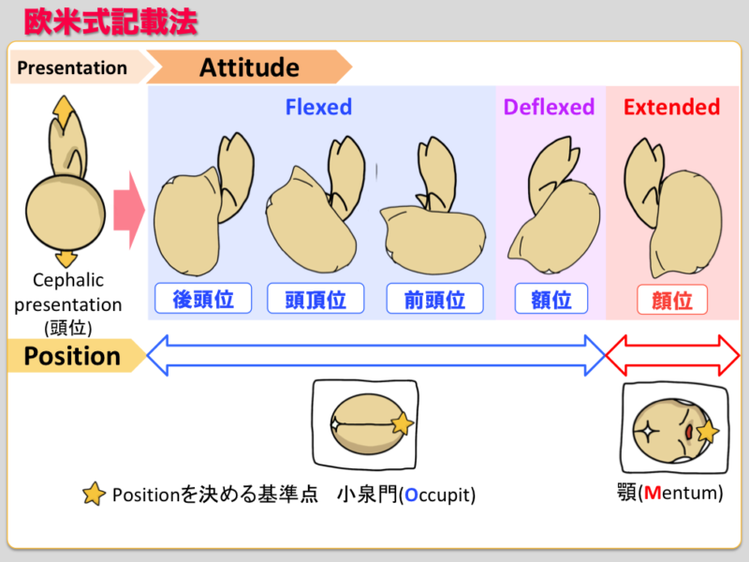
Attitudeは日本でいうと胎勢を示していると考えるといいでしょう。

基本的にPresentationまででは頭が下とかくらいしかわかりません。
日本式では、まず胎向を表現するので、胎児がどちらを向いているのかがわかります。
しかし、欧米式では最後に胎児がどちらを向いているのかを表現します。
それがPositionです。

Position
ここからが日本と表現方法が一番異なるところです。
日本では後頭位や前頭位といった具合に常に先進部を表現します。
それに対して欧米では、基準点を作りそれがどちらを向いているのかを表現します。
後頭位、頭頂位、前頭位であれば小泉門を基準点として、
額位、顔位であれば顎を基準点として表現していきます。
基準点への矢印が母体のどちら側を向いているのかを表現します。
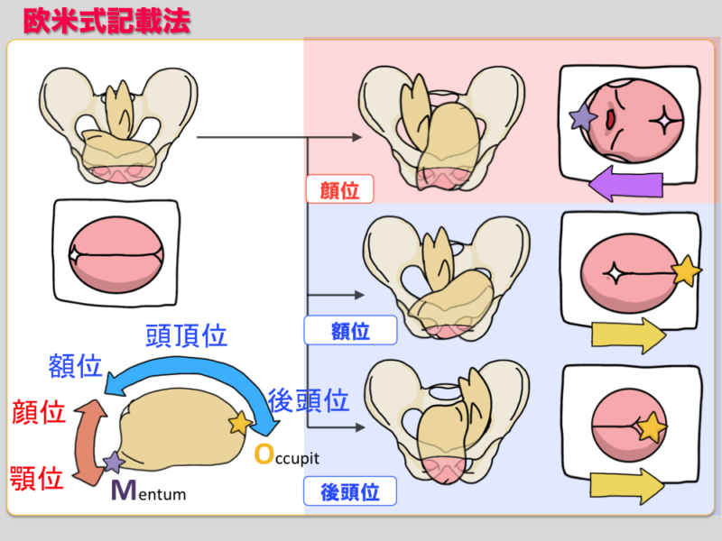
それでは具体的な表現方法について見ていきましょう。
図のように基準点が母体のどちらを向いているのかをL●Tといった具合に表現します。
●には基準点を示す文字が入ります。
小泉門であれば「O」が、顎であれば「M」が入ります。
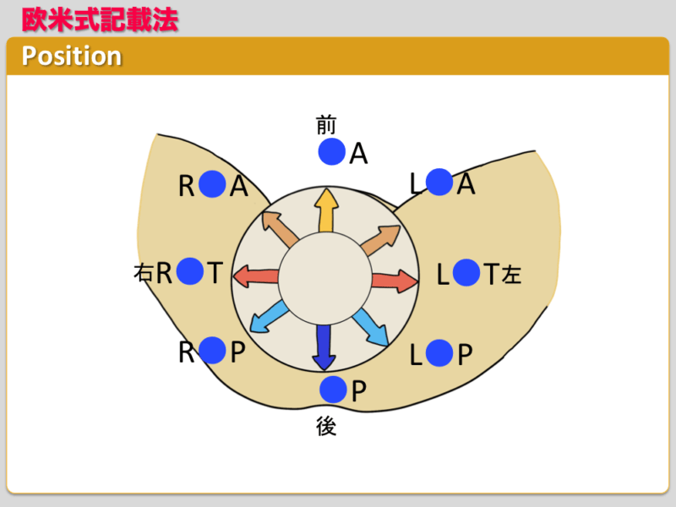
基準点が小泉門のときのPositionの表記方法は下記の通りです。
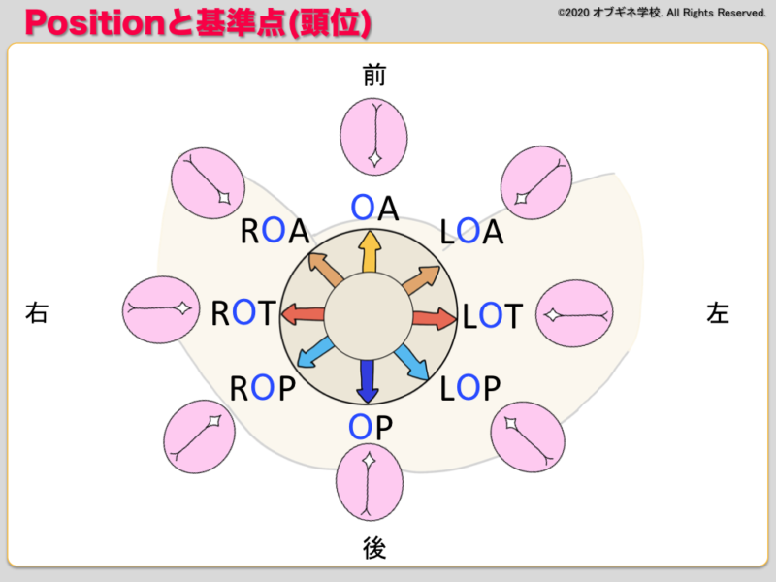

頭位のまとめ
ここで欧米式の表現方法についてまとめます。
LOTの場合を見てみましょう。
Lontitudal lie-Cephalic presentation-LOT
Lieは胎児の長軸が縦か横か斜めかでした。Lontgitudal(縦位)であることがわかります。
Presentationでは先進部がどちらかを示しています。
Cephalic presentation(頭位)であれば頭が下にあることがわかります。
Positionでようやく向きがわかります。
LOTでは小泉門は母体の左にあります。
これでようやく胎児がおおまかにどんな体勢にあるのかがわかります。
さらに細かく分類するには、Attitudeを示したりしていきます。
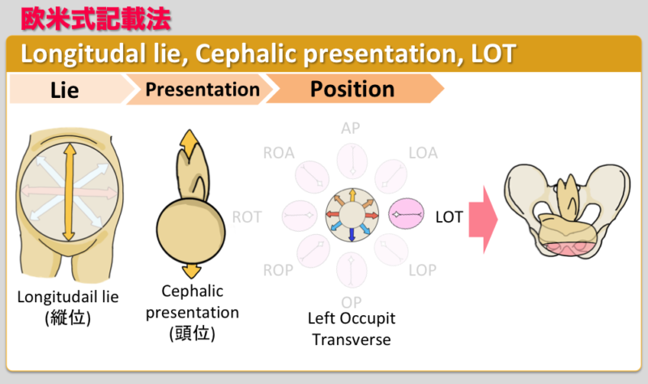
なんとなく欧米式の表現方法については理解できたでしょうか？
それでは最後に骨盤位の表現方法について説明していきます。

骨盤位の表現法

骨盤位のLie, Presentation
骨盤位は欧米式には次のように表現します。
Longitudal lie-Breech presentation
Breech presentationとは先進部が骨盤であるということです。
つまり頭が上に位置します。
さらにBreech presentationは3つに分類されます。
頭位でいうとAttitudeみたいなものです。
Frank breech-単殿位
Incomplete breech-膝位・足位
Complete breech-複殿位
特にImcomplete breehは足位となったり膝位となったりする可能性が高く、臍帯が脱出するリスクがあり経膣分娩は困難とされています。
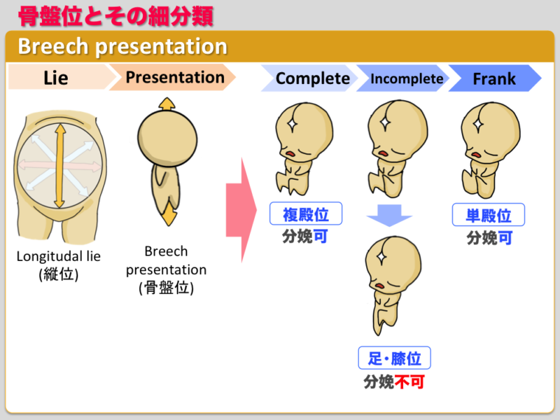

骨盤位のPosition
骨盤位では基準点は仙骨です。
仙骨の向きが母体のどちらを向いているのかでPositionが決まります。
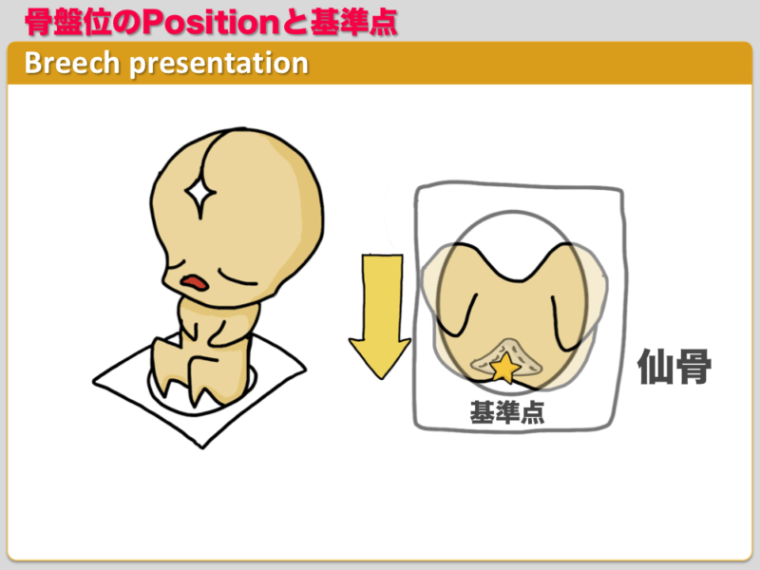
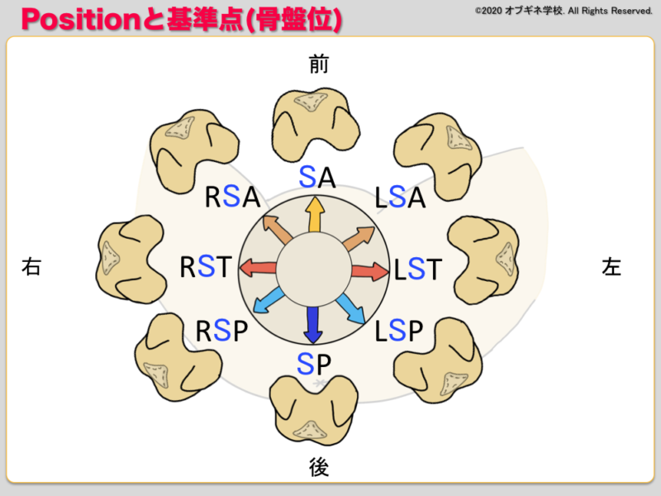
以上が欧米式のLie, Presentation, Positionについての表記方法でした。

